SCHEDA BIOGRAFICA

Corso di Laurea:Lettere

Insegnamento/i: Topografia Antica

Nome:Maria Luisa

Cognome: Marchi

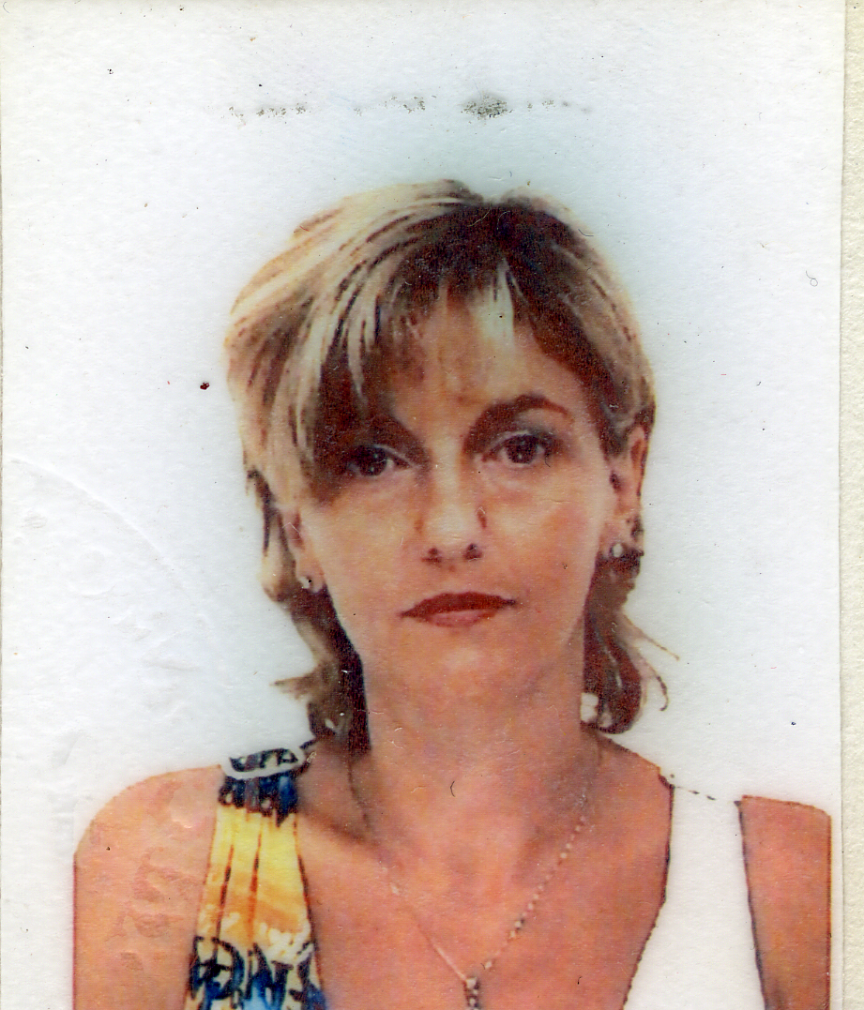

Propria fotografia formato .jpg

dimensioni:
57x62 – 72 dpi
(INVIARE LA FOTOGRAFIA ANCHE IN UN ALLEGATO SEPARATO)

e-mail: marialuisa.marchi@uninettunouniversity.net

Recapito telefonico da pubblicare sul sito (non obbligatorio):

Fax da pubblicare sul sito (non obbligatorio):

Curriculum (in italiano) CURRICULUM VITAE - Maria Luisa Marchi

Nata a Roma il 13-4-1961 ed ivi residente in Largo Santi Romano, 21 (Cod.fisc.: MRC MLS 61D53 H501Z),
- laureata in Lettere presso l'Università di Roma "La Sapienza" nell'A.A. 1984-85, con una tesi in Topografia e Urbanistica del Mondo Classico dal titolo Venosa romana, con 110/110 e lode;
- diplomata nel 1996 presso la Scuola Nazionale di Archeologia dell'Università di Roma "La Sapienza" con la votazione di 70/70 e lode;
- Dottore di Ricerca in Archeologia (Topografia) nel 2000 presso l'Università degli Studi di Bologna.
- Dal 1 gennaio 2005 è in servizio a tempo indeterminato presso l’Università degli Studi di Foggia, in qualità di Ricercatore, raggruppamento disciplinare L/ANT09.

- Collabora con l’Unione Accademica Nazionale per la realizzazione del F.32 Roma della Tabula Imperi Romani.
- Dal luglio 1988 è compresa tra i collaboratori del progetto "Carta archeologica d'Italia".
- Dal 1996 si occupa delle attività di cura redazionale della collana Forma Italiae
- Ha avuto specifici incarichi tecnico-scientifici dall'Università degli Studi di Roma "La Sapienza", Dipartimento di Scienze Storiche Archeologiche e Antropologiche dell’Antichità, Sezione Topografia Antica.
- Nel 1995 presso L'Università degli Studi di Roma "La Sapienza", Dipartimento 40, Sezione Topografia Antica per la formazione di personale universitario con un incarico come Tecnico a Contratto;

- Nel 1997 ha avuto un incarico di docenza per un modulo nel progetto “Master per la gestione e la valorizzazione dei beni culturali”;

- Nel 1999-2000 ha svolto un modulo di lezioni presso la Scuola di Specializzazione di Matera nell’ambito della Cattedra di Topografia Antica;
- Nel negli anni accademici 2000-01 e 2001-2002 ha svolto attività seminariali inerenti alla rielaborazione dei dati relativi allo scavo didattico condotto a Peltuinum (Aq) nell’ambito della Cattedra di Topografia Antica dell’Università degli Studi di Roma “La Sapienza”;
- Nell’anno accademico 2001-2002 ha svolto un seminario sul tema “Il processo di romanizzazione nelle area centro-italiche” presso la Scuola di Specializzazione dell’Univerisità di Basilicata;
- Nell’ A.A 2001-2002 ha diretto lo scavo didattico della Scuola di Specializzazione di Archeologia dell’Università degli Studi di Roma “La Sapienza” per la Cattedra di Topografia Antica.
- Nell’anno 2003 ha avuto un incarico di insegnamento di Cartografia per il corso di formazione di “Ricognizione Archeologica” per la Provincia di Roma.
- Per gli A.A.2002-2003, 2003-2004, 2004-2005 ha avuto un incarico di insegnamento per la Cattedra di Topografia dell’Italia antica presso la Facoltà di Lettere e Filosofia dell’Università degli Studi di Foggia (Corso di Laurea Beni Culturali).
- Per A.A. 2003-2004, 2004-2005 ha avuto un incarico di insegnamento per la Cattedra di Urbanistica Antica presso la Facoltà di Lettere e Filosofia dell’Università degli Studi di Foggia (Corso di Laurea Beni Culturali).
- Nell’anno accademico 2002-2003 ha diretto le attività di pratica della Scuola di Specializzazione di Archeologia dell’Università degli Studi di Roma “La Sapienza” per la Cattedra di Topografia Antica.
- è membro del Collegio dei Docenti del Dottorato di Ricerca “Archeologia e Didattica dei beni Culturali. Sistemi integrati di fonti, metodi e tecniche” del Dipartimento di Scienze Umane dell’Università di Foggia.
- è membro della Commissione del progetto “Censimento Carta Archeologica d’Italia” in collaborazione tra Ministero per i Beni e le Attività Culturali e Università di Roma “La Sapienza”
- Ha svolto e diretto numerosi scavi archeologici, a Venosa (Pz); Peltuinum (Aq); Roma (via di Boccea); Spinazzola -Ba (loc. La Santissima) e condotto indagini di ricognizione topografica nell’ambito di secifici progetti di Ricerca a Venosa (Pz) (CNR), Chiaromonte (Pz) (CNR), Roma- Magliana Vecchia (Univ. “La Sapienza); Fara Sabina (Ri) (Regione Lazio), Montecorvino (Fg).
- Ha partecipato a numerosi convegni

ELENCO delle PUBBLICAZIONI:

1) Parco archeologico di Venosa: progetto di sistemazione e restauro, in Conservazione e manutenzione di manufatti edilizi allo stato di rudere, 1, 1989, pp.91-92 con G. Sabbatini e M. Salvatore
2), Venosa. Nuove acquisizioni archeologiche, in Atti del Convegno "Basilicata. L'espansionismo romano nel sud-est d'Italia. Il quadro archeologico", (Venosa, 23-25 aprile 1987) Venosa, 1990 con G. Sabbatini e M. Salvatore;
3) Guida del Parco Archeologico di Venosa , Matera 1991; con G. Sabbatini e M. Salvatore
4) Viaggio con Orazio. Itinerario storico-archeologico in terra lucana, Potenza 1991
5), Guida del museo Archeologico Nazionale di Venosa, Matera 1991 con G. Sabbatini e M. Salvatore
- AA.VV., Il Museo Archeologico Nazionale di Venosa, Matera 1992, passim.
- Venusia, (Forma Italiae , 37), Firenze 1996 di M.L. Marchi e G. Sabbatini
- Venosa. Forma e urbanistica, (Città antiche in Italia 5), Roma 1997 di M.L.Marchi e M. Salvatore
- Effetti della penetrazione romana nel comprensorio venosino, Atti del Convegno di Preistoria,Protostoria e Storia della Daunia, (San Severo 1996) San Severo 1999, pp. 111-128
10) Effetti del processo di romanizzazione nelle aree interne centro-meridionali. Acquisizione, innovazioni ed echi tradizionali documentati archeologicamente, in Orizzonti, 1, 2000
11) Effetti del processo di romanizzazione nelle aree interne centro-meridionali. Acquisizione, innovazioni ed echi tradizionali documentati archeologicamente, Dissertazione di Dottorato, Bologna 2000
12) Ager venusinus. Primi risultati della ricerca topografica nei quadranti nord-orientali della Basilicata,c.s.
13) Venosa: un quartiere di fornaci di età imperiale sotto la chiesa della SS.Trinita, VetChr 39, 2, 2002, pp. 375-397
14) Repertorio bibliografico per la Carta Archeologica della Provincia di Roma, in collaborazione con A.Camilli, A. Jaia, a cura di B. Amendolea, Roma 2003
15) Ager Venusinus II, (Forma Italiane, 43), Firenze c.s.
16) Fondi, Latifondi e proprietà imperiali nell’Ager Venusinus, in Agri Centuriati 1, Pisa-Roma 2004, pp. 129-156.
17) Il monumento funerario denominato “Monte di Terra”, in C.Belardelli, L. De Maria, F.Fei, A.Toro (ed.), Vie Romane del Lazio, Roma 2004, pp. 65-78.
18) Suburbio di Roma .Una residenza produttiva lungo la via Cornelia, F. Catalli, M.L.Marchi (ed.), Bari c.s.
19) Il sistema informativo territoriale Archeologico della Provincia di Roma. Il Contributo dell’Universita, in Beni Culturali e catalogazione integrata, 4° Corso di Formazione e di aggiornamento per il personale dei Musei Civici, Roma 2005
20) Ager venusinus. Ville e villaggi : il paesaggio rurale in età tardo-antica, in Atti del Seminario su Tardo Antico e L’altomedioevo in Italia Meridionale, Foggia, febbraio 2004, Bari 2006
21) Il suburbio nordoccidentale: un complesso lungo la via Cornelia, in Atti del Convegno, Suburbium II. Il Suburbio di Roma dalla fine dell’età monarchica alla nascita del sistema delle ville (V-II sec. a.C.), c.s.
22) Paesaggi Rurali della Daunia interna. Nuovi dati dall’agro di Spinazzola (Ba), il complesso in località “La Santissima”, in Atti del Convegno di Preistoria,Protostoria e Storia della Daunia, (/San Severo 2005), San Severo 2006

Curriculum (in inglese) Maria Luisa Marchi’s

CURRICULUM VITAE

Born in Rome on 13th April 1961 and there resident at via D. Cerquetti, 10 (Fiscal Code: MRC MLS 61D53 H501Z),
- She graduated in Arts at "La Sapienza" Rome University in 1985, discussing a thesis in Topography and Town-Planning of the Classical World entitled Venosa romana, with the assignment of marks 110/110 summa cum laude;
- In 1996 She obtained a Diploma at the Archaeological National School of "La Sapienza" Rome University with the assignment of marks 70/70 summa cum laude;
- In 2000 she was a researcher in Archaeology (Topography) at Bologna University.
- She cooperated with the National Academic Union to carry out Rome F.32 of the Tabula Imperi Romani.
- Since July 1988 she has been cooperating for "Italian Archaeological Map” project.
- Since 1996 she has been taking care of the editorial activities of the series Forma Italiae.
- She was in charge of specific technical - scientific tasks at "La Sapienza" Rome University, Department of Historical, Archaeological and Anthropological Sciences of Antiquity, Antique Topography Section.
- In 1995 she worked as a technician at "La Sapienza" Rome University, Department 40, Antique Topography Section for the university personnel training.

- In 1997 she was in charge of a teaching module in the project “Master for the managing and for the exploitation of the Cultural Heritage”;

- In 1999 and 2000 she was in charge of a teaching module for the Antique Topography department at Matera Specialisation School.
- In the academic years 2000 - 2001 and 2001 - 2002 she worked at some seminar activities such as the data processing related to the didactic excavation carried out at Peltuinum (Aq) for the Antique Topography department of “La Sapienza” Rome University.
- In the academic year 2001 - 2002 she held a seminar on the subject “The Romanisation process in the Central Italian areas” at the Specialisation School of Basilicata University;
- In the academic year 2001 - 2002 she managed the didactic excavation of the Archaeology Specialisation School of “La Sapienza” Rome University for the Antique Topography department.
- In 2003 she was in charge of teaching Cartography for the training course “Archaeological Survey” for Rome Province.
- In the academic years 2002 - 2003, 2003 - 2004, 2004 - 2005 she was in charge of teaching for the Antique Italy Topography department at the Faculty of Arts and Philosophy in Foggia University (Cultural Heritage Degree Course).
- In the academic years 2003 - 2004, 2004 - 2005 she was in charge of teaching for the Antique Town-Planning department at the Faculty of Arts and Philosophy in Foggia University (Cultural Heritage Degree Course).
- In 2002 and 2003 she managed the practical activities of the Archaeology Specialisation School of “La Sapienza” Rome University for the Antique Topography department.
- From 1st January 2005 she obtained a permanent contract at Foggia University, as a researcher, disciplinary group L/ANT09.
- She is a Teaching Board Member of the Doctorate of Research in “Cultural Heritage Archaeology and Didactics. Integrated systems of sources, methods and techniques” of the Behavioural Science Department at Foggia University

PUBLICATIONS:

1) Parco archeologico di Venosa: progetto di sistemazione e restauro, in Conservazione e manutenzione di manufatti edilizi allo stato di rudere, 1, 1989, p.91 - 92 together with G. Sabbatini and M. Salvatore.
2) Venosa. Nuove acquisizioni archeologiche, in Proceedings of the Meeting "Basilicata. L'espansionismo romano nel sud-est d'Italia. Il quadro archeologico", (Venosa, from 23rd to 25th April 1987) Venosa, 1990 together with G. Sabbatini and M. Salvatore.
3) Guida del Parco Archeologico di Venosa , Matera 1991; together with G. Sabbatini and M. Salvatore.
4) Viaggio con Orazio. Itinerario storico-archeologico in terra lucana, Potenza 1991.
5), Guida del museo Archeologico Nazionale di Venosa, Matera 1991 together with G. Sabbatini and M. Salvatore.
- AA.VV., Il Museo Archeologico Nazionale di Venosa, Matera 1992, passim.
- Venusia, (Forma Italiae , 37), Florence 1996 by M.L. Marchi and G. Sabbatini.
- Venosa. Forma e urbanistica, (Città antiche in Italia 5), Rome 1997 by M.L. Marchi and G. Sabbatini.
- Effetti della penetrazione romana nel comprensorio venosino, in Proceedings of the Meeting of Daunia Early History, Proto-history and History, (San Severo 1996) San Severo 1999, p. 111 - 128.
10) Effetti del processo di romanizzazione nelle aree interne centro-meridionali. Acquisizione, innovazioni ed echi tradizionali documentati archeologicamente, in Orizzonti, 1, 2000.
11) Effetti del processo di romanizzazione nelle aree interne centro-meridionali. Acquisizione, innovazioni ed echi tradizionali documentati archeologicamente, Dissertazione di Dottorato, Bologna 2000.
12) Ager venusinus. Primi risultati della ricerca topografica nei quadranti nord-orientali della Basilicata,c.s.
13) Venosa: un quartiere di fornaci di età imperiale sotto la chiesa della SS.Trinita, VetChr 39, 2, 2002, p. 375 - 397.
14) Repertorio bibliografico per la Carta Archeologica della Provincia di Roma, in co-operation with A.Camilli, A. Jaia, edited by B. Amendolea, Rome 2003.
15) Ager Venusinus II, (Forma Italiane, 43), Florence c.s.
16) Fondi, Latifondi e proprietà imperiali nell’Ager Venusinus, in Agri Centuriati 1, Pisa -Rome 2004, p. 129 - 156.
17) Il monumento funerario denominato “Monte di Terra”, in C. Belardelli, L. De Maria, F.Fei, A.Toro (ed.), Vie Romane del Lazio, Rome 2004, p. 65 - 78.
18) Suburbio di Roma .Una residenza produttiva lungo la via Cornelia, F. Catalli, M.L.Marchi (ed.), Bari c.s.
19) Il sistema informativo territoriale Archeologico della Provincia di Roma. Il Contributo dell’Universita, in Beni Culturali e catalogazione integrata, 4th Training and Updating Course for the Civic Museum Personnel, Rome 2005.
20) Ager venusinus. Ville e villaggi : il paesaggio rurale in età tardo-antica, in Proceedings of the Seminar on Late Antiquity and Middle Ages in Southern Italy, February 2004, Bari c.s.
21) Il suburbio nordoccidentale: un complesso lungo la via Cornelia, in Proceedings of the Meeting, Suburbium II. Il Suburbio di Roma dalla fine dell’età monarchica alla nascita del sistema delle ville (V-II cen. b.C.), c.s.
"Being aware of the criminal proceedings, in case of untrue declarations of creation or use of false certificates according to the article 76 (of the Presidential Decree 445/2000), I declare, with reference to the above to, be true.
According to the law 675/1996, I also declare I am informed that the collected personal data will be processed, also with computer programs, exclusively within the procedure this statement is given for, and, in this respect, all the rights provided for in the art.13 of the same law are due to the undersigned .

"With this signature I declare to allow my personal data processing and their disclosure to third parties according to the Legislative Decree n. 19 of the 30th June 2003 ".
In Witness Whereof
(Maria Luisa Marchi)

